[**MATLAB Live scripts**](http://www.cc.ntu.edu.tw/chinese/epaper/0037/20160620_3710.html)**.mlx**

上述是使用自带的*webBroswe*r打开网页超链接

,什么语言都能打。完成程式碼的撰寫與文字的編輯後，可以選擇將檔案完整輸出成PDF或是

HTML的檔案類型，也可以另存成原本Editor使用的m-file格式，只不過文字格式和額外插入的圖片都會消失。类似的文学编程的操作很多，比如Apple的playground(2016)，Mathematica的互动环境，Python 的Jupyternotebooks。

*λ*数学公式不在话下也不是不可以。

これわ3D Model Of Tridu33



Matlab,一张万能的数学演算纸，冥冥中，世界运作的规律就躺在你的符号数据之间。

闲话休提，言归正传，书接上一回。Mtlab的入门和备忘最好的方法就是姑且当个Ctrl+cv程序员，把必要的一些代码都记下来以后知道怎么找，怎么用。

1、 matlab软件的界面以及基本的一些操作，比如如何在command window输入命令。还有一些最基本的函数：clc，clear，who，whos，“;”的用法以及输出格式控制等，和txt，Exceli数据交互，甚至和Excel的

VBA混合编程的东西。

%代码段

% clear

close all clc

%% matlab至此，匹夫复何求？ cd;

%注释pathtool命令调用窗口选择文件路径

2、 有哪些数据类型和算法，字符，数值，cell和structure。数值和字符串之间的转换，数值计算语法。

%

3、 数组，矩阵及常用的操作，如何创建一维矩阵，多维矩阵，以及线性代数中矩阵相加、相乘、分解等操作。matlab在数据类型方面的操作确实非常强大和灵活，比如创建一个不定长数组，创建一个等差数列。都非常方便，用好矩阵的描述手法，在Matlab中用数学演算世界运作的规律。

%点选上述wsectionBreak就可以区分区块

%这部分是基本操作，数据，矩阵和一些常见运算disp("Hello-world");

Hello-world

%Create a matrix M1=[1,1;2,2]

M1 =

1 1

2 2

%create a complex matrix M2=[1+1i 1+1i;2+2i 2+2i];

4、 求解简单的方程，线性方程组，微分和积分，从牛顿的角度窥探世界运作的规律。

脚本文件和函数文件------脚本是不需要输入参数的，函数文件需要输入参数还有返回值.。符号计算。逻辑计算。内嵌函数等技巧蛋。@表示匿名函数，或者叫做“lambda表达式”。Lambda演算等

M1*M2

ans =

3.0000 + 3.0000i 3.0000 + 3.0000i

6.0000 + 6.0000i 6.0000 + 6.0000i

5、 最基本的绘图函数，如何绘制线形图，条形图，如何为横坐标和纵坐标加上相应的标题，如何设置坐标系，如何设置统计图的标题等。以及3D绘图，不过我现在还没有需要用3D绘图的的地方。

因为Matlab绘图功能出了名地丑陋。进阶的画图工具包使用等等。进阶计算机图形学，做动画，做视频等。

x=1:0.1:10;

y=sin(x); plot(x,y,['r-']);

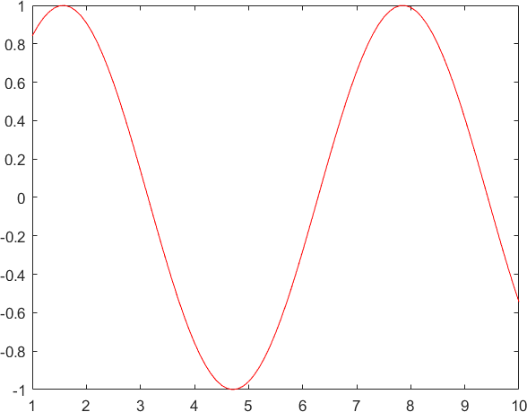

6、 If-else，for，while，swith-case这些逻辑控制语句的含义和基本用法，跟着官方文档和博客中的案例敲代码。Mtalab面向对象程序设计，进阶GUI。函数句柄，面向对象。视频音频处理。图像处理，计算机视觉相关算法。

%

Matlab是编程语言，图灵完备，对于可解问题无所不能，也可以其他语言混合编程，C,Python。。。

Matlab进阶其实就是安装或修改Matlab的可以选的哪些模块，简单来说，跟自己写的子函数脚本算法一个意思，大牛写好了我们直接调用。但是数据结构也要学才能灵活调用，所以我们也要学习那些相关的算法是怎么来的，接口怎么用。（算法就是大牛设计好的写好的RAM机的套路操作，面向对象，留个接口句柄参数。。。）

%

7 . 爬虫，数据分析，统计学习相关工具包。

%

9.数学实验，物理可视化。数值积分，计算方法相关仿真建模。进阶工程应用有Simulink，S-Function，机械控制，信号处理，航空航天相关工具包,

%

10. 算法研究，计算机视觉，神经网络，深度学习，机器学习等智能算法。

%

8.Pretty等幺蛾子有趣彩蛋，很短的ctrl+CV代码，有趣，有用，也没用，不得不单独拿出来说的就是，当命令行相关工具包成熟了，集大成者就会开发一个GUI界面让更多人0基础上手。

%

附录

Matlab命令大全

进阶技巧,算法作图工具包，相关搜索资源。行业相关的工具箱。

进阶彩蛋幺蛾子。

杠精上脑， 道理大家都明白，可是上述这些代码，官网Doc，help+命令，像这样的[学习网站]（https://

[www.w3cschool.cn/matlab/matlab-5use28gb.html）要多少有多少？](http://www.w3cschool.cn/matlab/matlab-5use28gb.html)

这个仓库重复记载这些规律吗？那还不如看官方Doc网站翻译。只有菜鸟才喜欢重复造轮子，抄来抄去， 搬砖。一些牛人都喜欢做出来一些，这个世界以前没有人想做，没有人做过的东西。

**我希望把这里协同共建一个高效检索，分类明确的Matlab解决问题高校检索的数据库目录**

这也放的是每个主题下最基本能活下去的基本操作，对应的每个%**.mlx文件才是深入耕耘的代码笔记。

这里可以是我们（如果有人闲着没事PR），如果我遇到某个问题，我需要的不是一本冷冰冰的书，用的时候从头翻到脚找到自己想要的，我需要的是能搜索，精简，想找相关实现功能，拿来就能用的“知识轮子”，一个记笔记和自己以后找资料的地方！一个文学变成，高效学习的地方。

资源放错地方就是垃圾，互联网是一个分布式开源数据库，好的教程不应该是流量闭环，应该指向一条一辈子都做不完的康庄大道。。。

万一假如如果你有精彩内容想合作的可以PR链接到这儿给大家看的可以链接到相关的内容。自媒体推广，广告之类的我会拒绝PR。